โครงการประชุมประชาคมท้องถิ่น (ระดับตำบล)

เพื่อพิจารณาร่างแผนพัฒนาท้องถิ่น (พ.ศ.2566-2570) เพิ่มเติม ครั้งที่ 1/2568

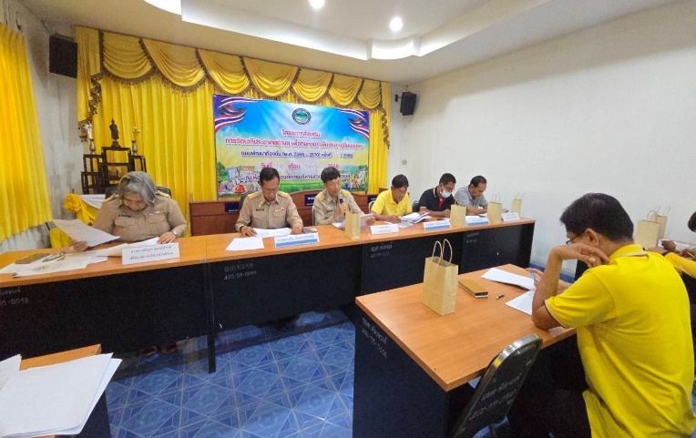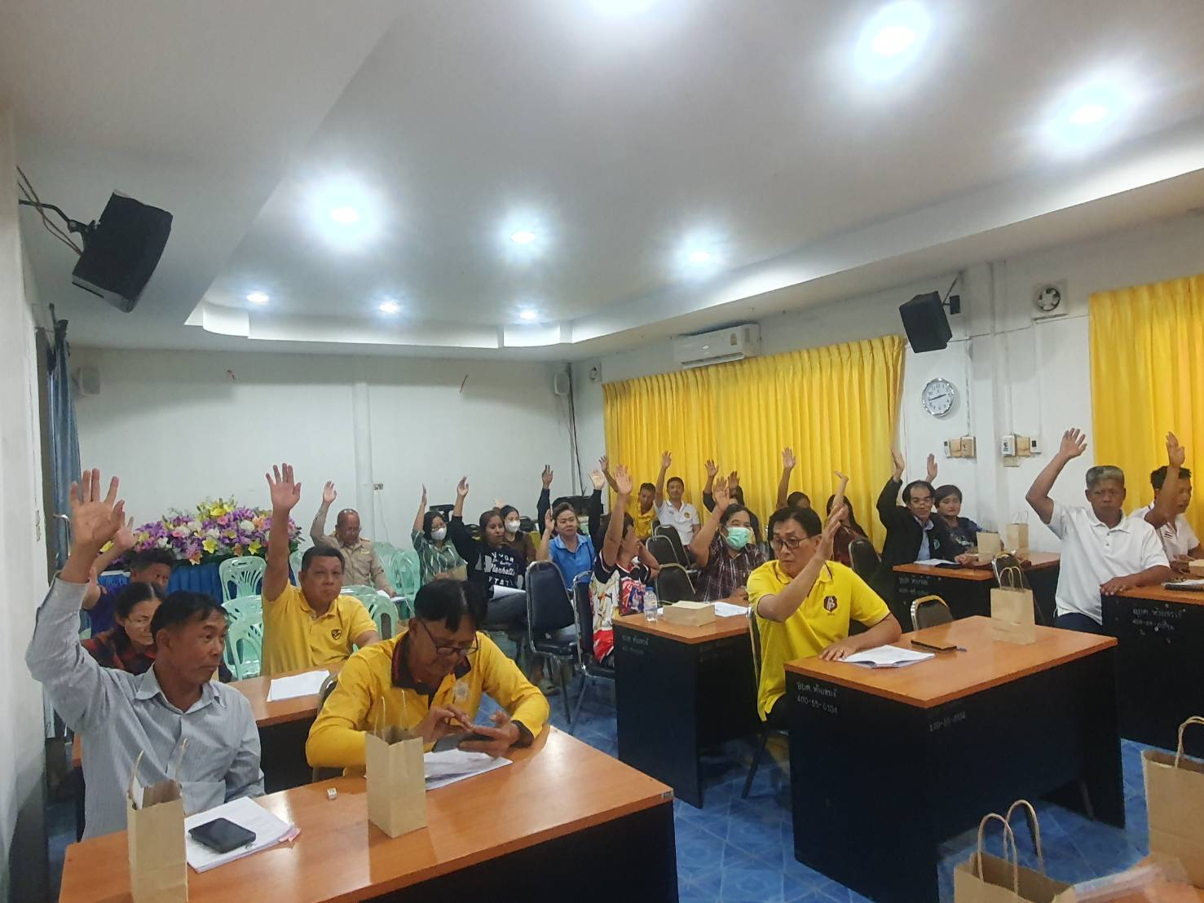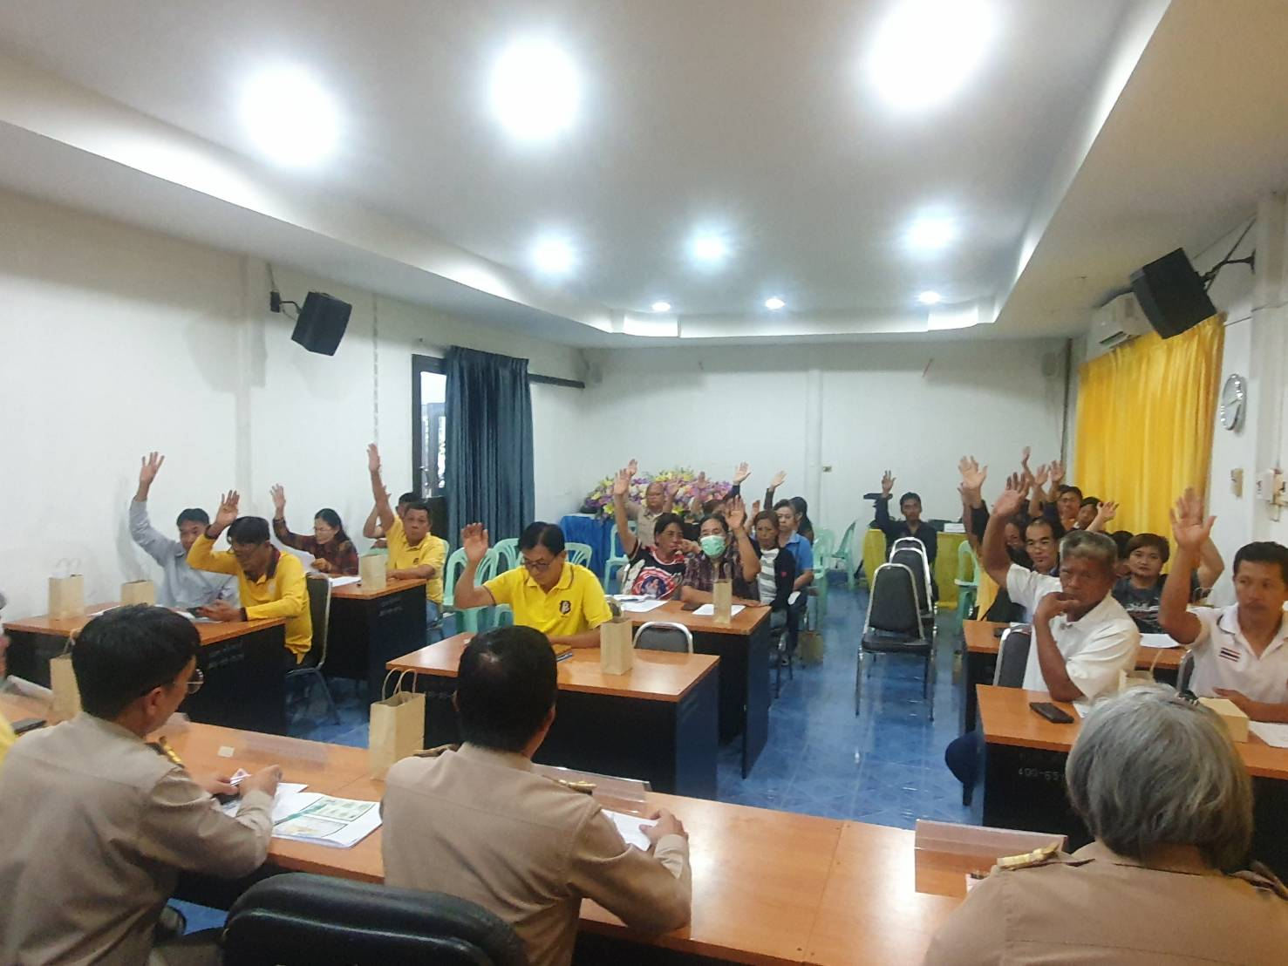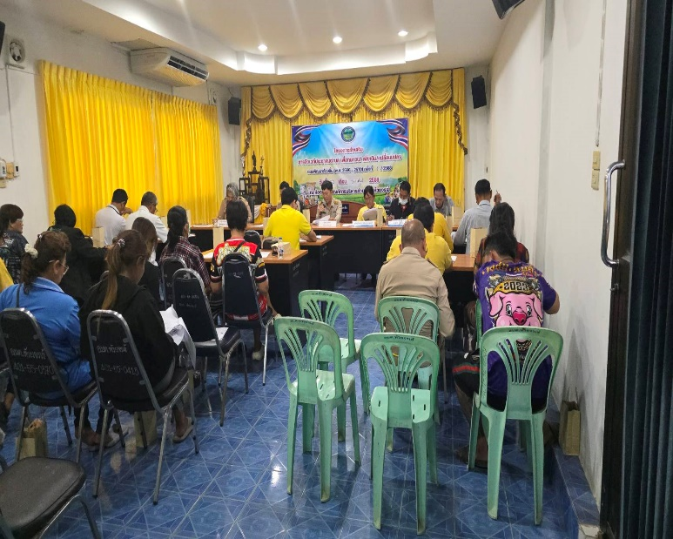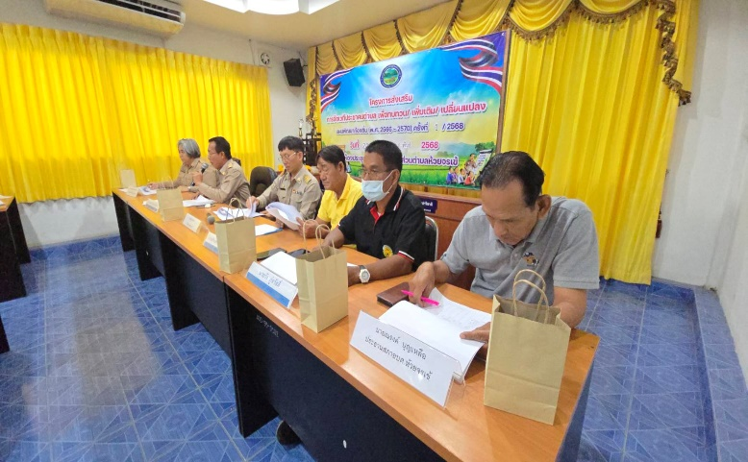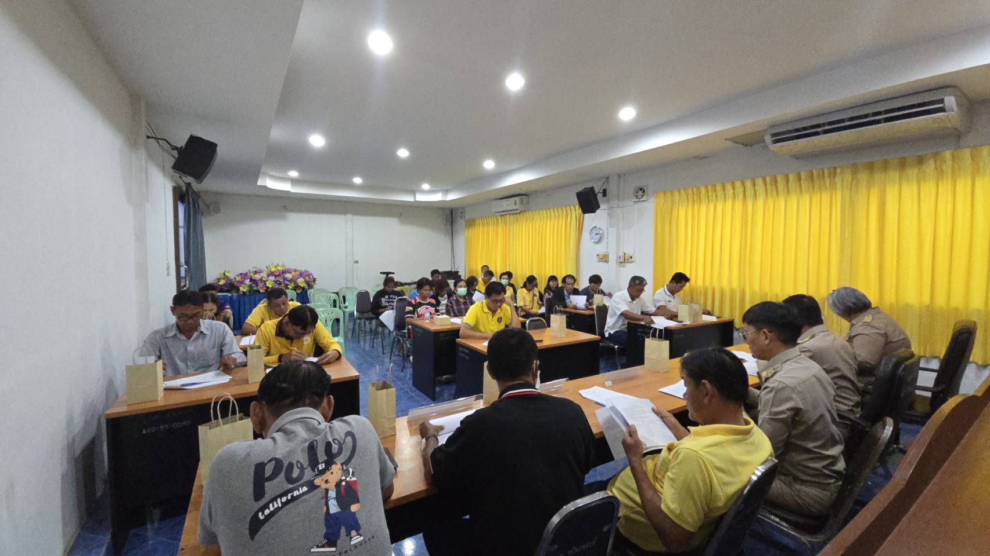ณ ห้องประชุมองค์การบริหารส่วนตำบลห้วยจรเข้